**Interactividad: Actividad de autoaprendizaje Nº2**

Por favor, diseñar un esquema interactivo, como el que se muestra a continuación sobre la actividad de autoaprendizaje Nº2, de emparejamiento de conceptos.

Relación columnas: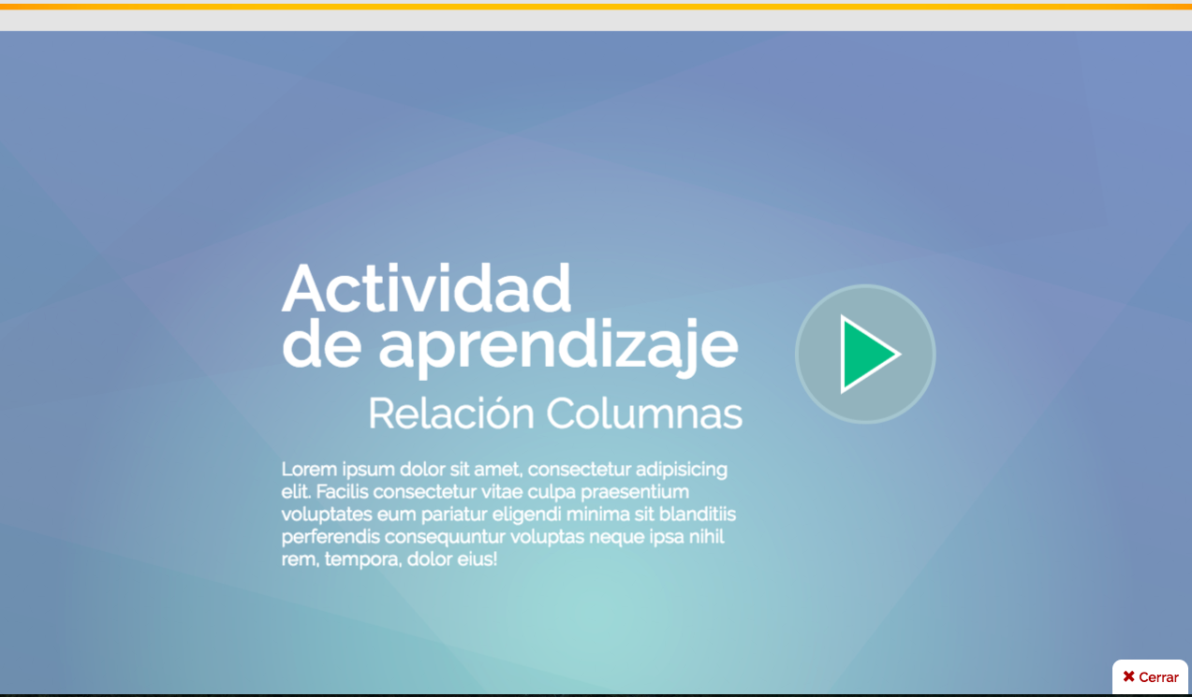

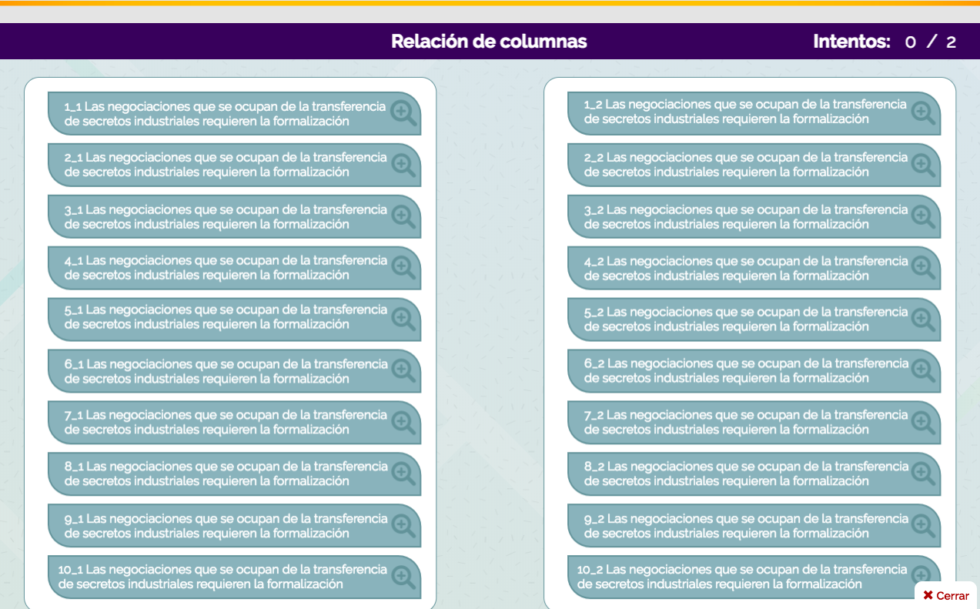

Instrucción al estudiante: Para desarrollar esta actividad, debes emparejar los conceptos (de la columna de la izquierda), con la frase o definición relacionada (columna de la derecha).

Columna de la izquierda:

Cadena de suministros táctica.

Integración cadena de abastecimiento.

Cadena de suministros ágiles.

Etapas de la gestión de la cadena.

Elementos básicos de la cadena de abastecimiento.

Demanda.

Gestión de la cadena de suministro.

Columna de la derecha:

Inicial, definida, conectada, integrada y extendida.

Permite generar estrategias para dar respuesta al consumidor.

Da por hecho que la cadena de suministro ya está planteada.

Es la compactación de una o más líneas de abastecimiento.

Proveedor, fabricante y distribuidor.

Es la integración de las actividades a través de relaciones mejoradas de la cadena.

Es la cantidad de clientes potenciales para la compra del producto.

Respuestas:

|  |  |
| --- | --- |
| Demanda | Inicial, definida, conectada, integrada y extendida |
| Integración cadena de abastecimiento | Permite generar estrategias para dar respuesta al consumidor |
| Etapas de la gestión de la cadena | Da por hecho que la cadena de suministro ya está planteada |
| Cadena de suministros ágiles | Es la compactación de una o más líneas de abastecimiento |
| Cadena de suministros táctica | Proveedor, fabricante y distribuidor |
| Elementos básicos de la cadena de abastecimiento | Es la integración de las actividades a través de relaciones mejoradas de la cadena |
| Gestión de la cadena de suministro | Es la cantidad de clientes potenciales para la compra del producto |

|  |  |
| --- | --- |
| 1 | 4 |
| 2 | 7 |
| 3 | 1 |
| 4 | 2 |
| 5 | 6 |
| 6 | 3 |
| 7 | 5 |